

Безопасность дорожного движения
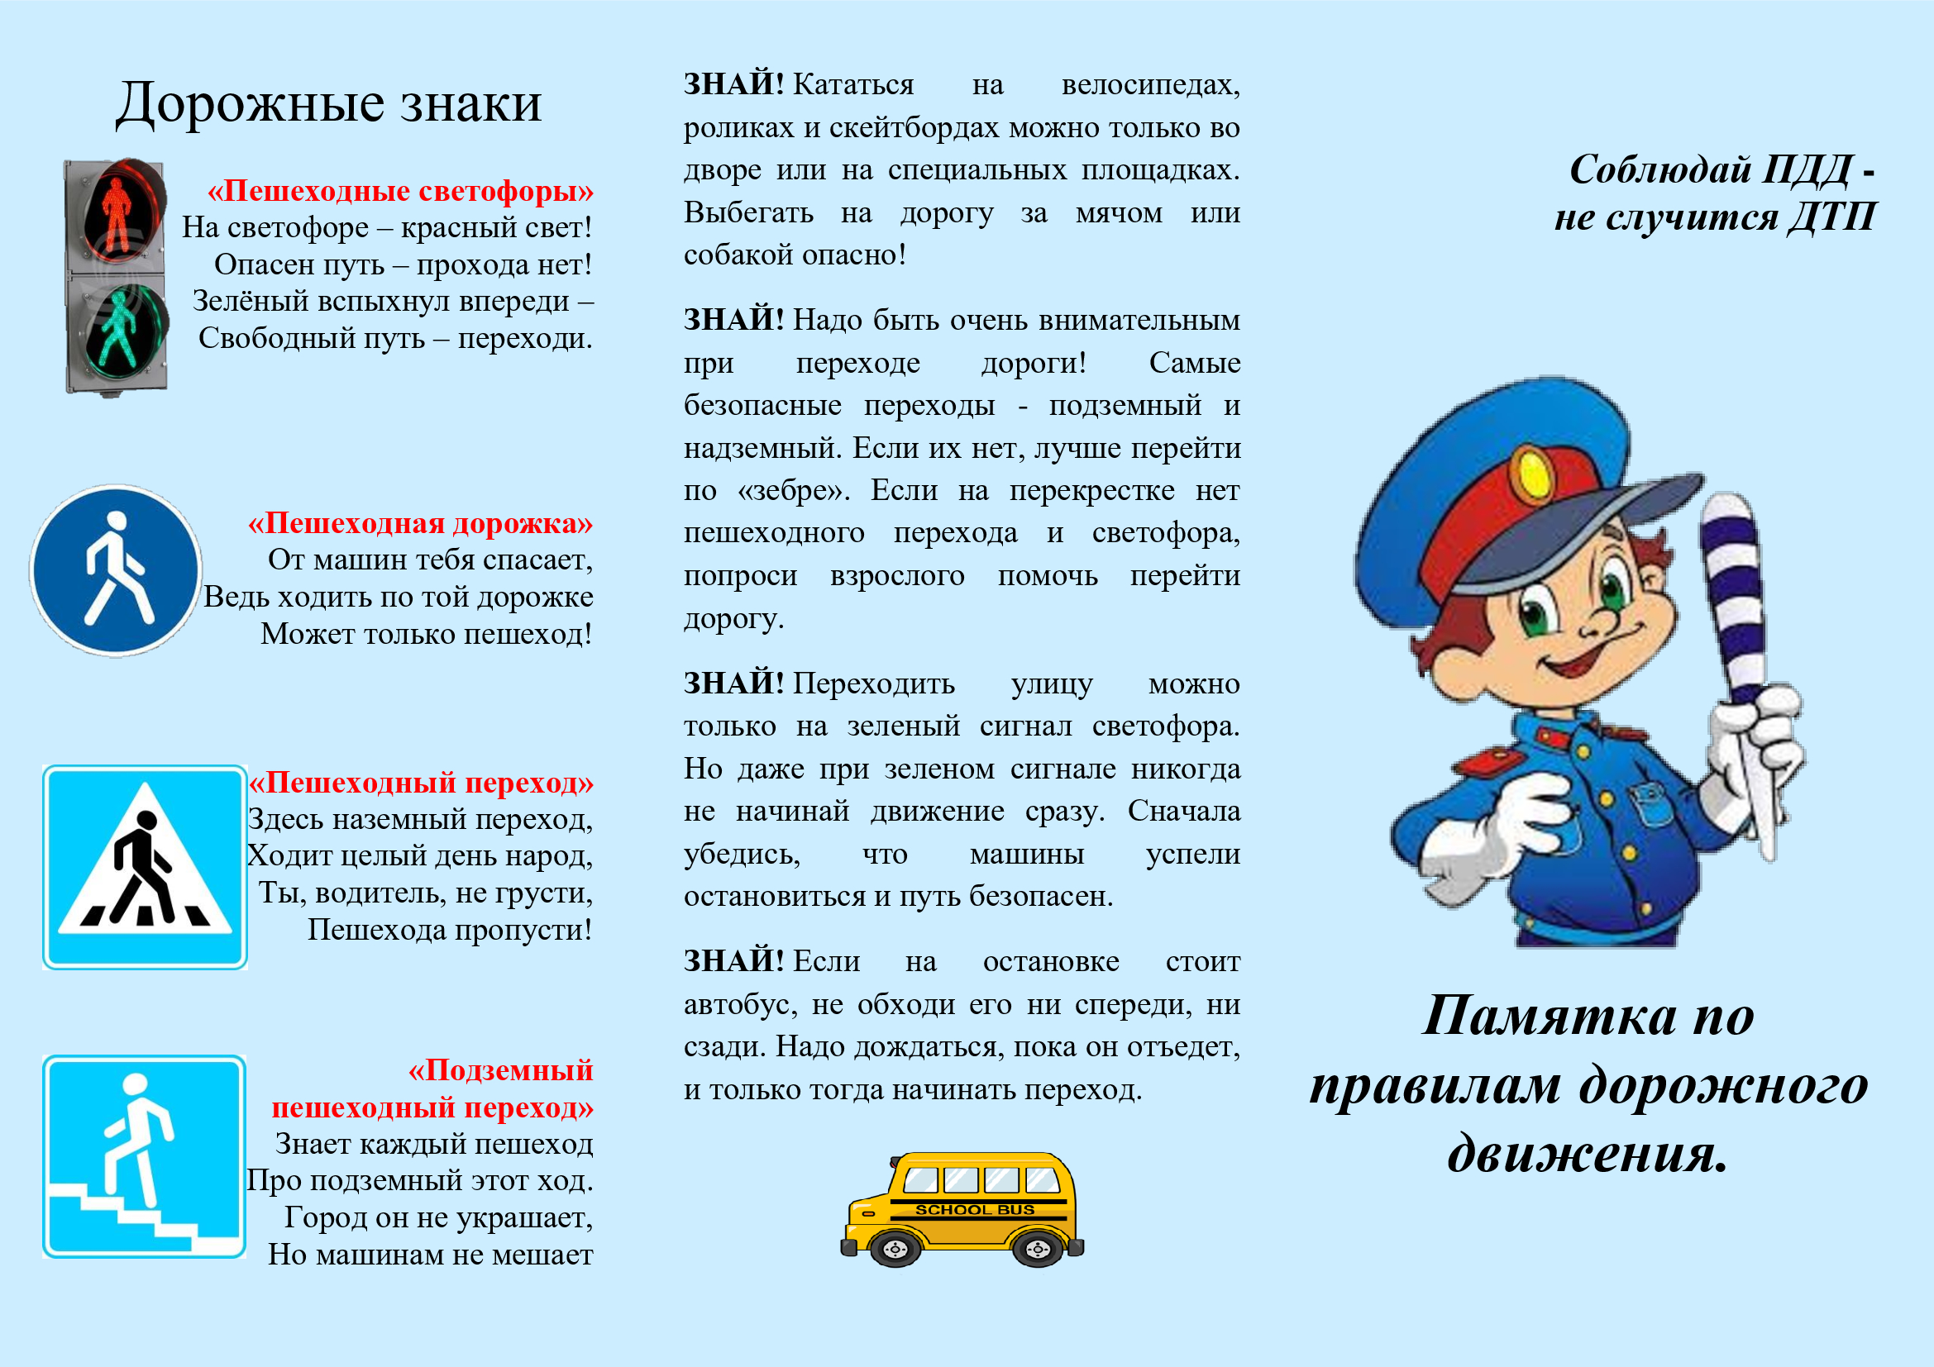
Дорожное движение - сложный процесс, его безопасность зависит от поведения каждого человека, а значит, и от тебя. Постарайся строго соблюдать правила дорожного движения.
Ежедневно мы являемся участниками дорожного движения, выступая в качестве пешехода, пассажира или водителя. Быть пешеходом - это очень ответственно, особенно важно правильно вести себя на дороге.
Вспомните основные правила пешеходов.
- Самое безопасное место для перехода - оборудованное светофором. Начинать переходить улицу можно только при зеленом сигнале светофора. Красный сигнал светофора запрещает движение пешехода и транспорта.
- Переходить дорогу нужно только по пешеходным переходам - "зебрам” - или на перекрестках. Не забывай, что идти через проезжую часть следует строго под прямым углом, потому что только так ты можешь полностью контролировать движение машин.
- В местах, где нанесена "зебра” или установлены специальные знаки, пешеход получает преимущество перед транспортом, но начинать переходить дорогу нужно только после того, как убедишься, что все машины остановились и пропускают тебя.
- Переходить проезжую часть лучше не по одному, а в группе людей. Но и здесь внимательно следи за транспортом - среди водителей могут оказаться недисциплинированные люди.
- Выйдя на проезжую часть, не отвлекайся на разговоры, не пользуйся сотовым телефоном и не играй в карманные электронные игры.
- Не беги и не спеши при переходе! Переходи улицу быстрым, уверенным шагом, не останавливайся и не отвлекайся. НИКОГДА не перебегай дорогу перед близко идущим транспортом.
- Даже на дорогах, где редко проезжает транспорт, во дворах домов, нужно быть всегда внимательным и не забывать о своей безопасности.
- Ходить следует только по тротуарам, придерживаясь правой стороны.
- Если тротуара нет, можно идти по обочине или по краю проезжей части, только обязательно НАВСТРЕЧУ движению транспортных средств.

Напоминаем номера телефонов экстренных служб района: 112, (49244) 2-34-12

